Período:
13-11-00 a 17-11-00
Responsável Telefônica: Edson Chaves (Faturamento) e Antônio Carlos Dal Secco (Atend ao Cliente)
Responsável AC: Jerker Sjogren

I – IMPRESSÃO GERAL
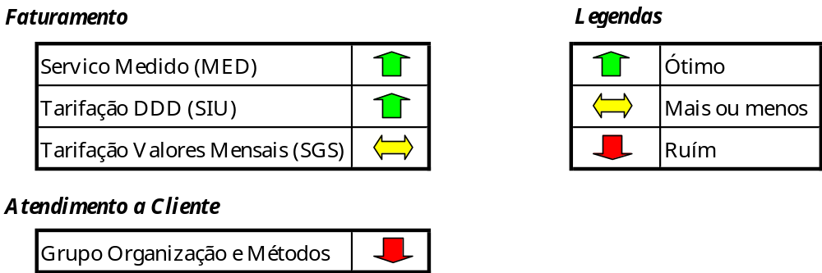

II – REALIZADO NA SEMANA

FATURAMENTO

Area Servico Medido (MED)
Tarifação do DDR’s:
- Finalizada a etapa de codificação / alteração dos programas e procs.
- Definida a estratégia de testes.
- Em processo os testes unitários (Avanço = 50%)

Area Tarifação DDD (SIU)
Retirada de Duplicidade:
- Teste integral com base de dados real de 5 meses ;
- Reunião com produção ref. performance da Proc diária;
- Desenvolvimento da Proc para produção

Tratamento de Bilhetes TP’s
- Reunião para definição da Rotina de tratamento de bilhetes de TP’s

Area Tarifação Valores Mensais (SGS)
Nova consulta CAX:
- Redefinição do escopo e timeline devido ao restrições técnicas levantadas pelo Costa
- Foi definido o arquitetura do aplicativo (incluindo estrutura da navegação, layouts e fluxo das programas)
- Foi iniciado o Desenho Detalhado

ATENDMENTO A CLIENTE

Area Orgainzação e Métodos (OeM) no CSO
- Apresentação para Antônio Carlos e Vitor sobre uma proposta de “Program Management”.
- Discussão e entendimento do projeto Megon dentro da Telefónica. (Liu)
- Identificação das principais funcionalidades do ATIS (para conhecimento interno).

III – A REALIZAR NA SEMANA PRÓXIMA

FATURAMENTO

Area Servico Medido (MED)
Tarifação dos DDR’s:
- Concluir testes unitários.
- Iniciar testes integrados.

Area Tarifação DDD (SIU)
Retirada de Duplicidade
- Teste integral com base de dados real de 5 meses com fitas de alta capacidade e disco;
- Carga do mês de Novembro e vagos;
- Preparar plano de implantação para produção;
- Implantação da Proc em produção;
- Execução de retirada de duplicidade do Saldo;

Tratamento de Bilhetes TP’s
- Desenvolvimento do WorkPlan;
- Reunião para apresentação e discussão do WorkPlan

Area Tarifação Valores Mensais (SGS)
Nova consulta CAX:
- Reunião com os usuários para iniciar a especificação das condições para o teste funcional
- Finalizar o Desenho Detalhado
- Finalizar a especificação dos condições para o teste integrado e testes unitários

ATENDIMENTO A CLIENTE

Area Orgainzação e Métodos (OeM)
- A ser definido os papéis e responsabilidades do Igor e Rachel

IV – PRINCIPAIS ISSUES

- SGS: Muito pouco tempo dedicado para acompanhar o grupo da AC na area SGS (FAT).
- CSO: Falta a definir os papeis e responsabilidades para o equipe de support CSO
- MED: Existem ainda duplicidades de terminais juntores a ser tirados. Todos os caso foram analisados e estão encaminhados
- MED: Diferença de Layout das OS entre MED e STF impede o correto interfaceamento entre estes sistemas. Será realizada uma reunião com Márcio para definir as alterações necessárias para se incluir o NRC do Tronco Chave no Layout da OS.
- MED: A transação de Tabela de Categorias está abortando durante os testes. Ary foi contactado para verificar as possíveis causas do problema. Amorim fará o acompanhamento da solução.
- SIU: Foi feito um teste de performance com o processo de tirada de duplicidade com resultado ruím em fitas normais. Vai ser feito um novo teste de performance dos programas diários com base de dados real será processado novamente com fitas de alta capacidade e disco

V – RECURSOS
